**UNIVERSIDAD DE LAS FUERZAS ARMADAS ESPE**

**ANALISIS Y DISEÑO DE SOFTWARE**

**NOMBRE:** Alisson Clavijo

**FECHA:**28/05/2023

**NRC:**9864

1. **Tema**

Análisis de sistemas de inteligencia artificial para una aplicación de reconocimiento de voz.

1. **Introducción**

El reconocimiento de voz se basa en algoritmos y modelos de aprendizaje automático que permiten a las máquinas interpretar y comprender el lenguaje hablado. Estos sistemas emplean técnicas como el procesamiento de señales de audio, el modelado acústico y el procesamiento del lenguaje natural para lograr una precisión cada vez mayor en la transcripción y comprensión del habla humana.

Para implementar una aplicación de reconocimiento de voz, es necesario utilizar algoritmos y modelos de aprendizaje automático adecuados. Estos modelos se entrenan utilizando conjuntos de datos de voz, donde se etiquetan las grabaciones de audio con sus correspondientes transcripciones de texto.

El análisis de sistemas de inteligencia artificial para una aplicación de reconocimiento de voz implica identificar los algoritmos y modelos de aprendizaje automático necesarios, así como comprender el flujo de procesamiento de la señal de voz, desde la grabación inicial hasta la transformación en texto comprensible.

1. **Objetivos**

* Identificar los algoritmos y modelos de aprendizaje automático necesarios para implementar la aplicación
* Documentar el análisis mediante diagramas de flujo y descripciones textuales.

1. **Desarrollo**
   1. **Objetivo de la Aplicación**

El objetivo de la aplicación es realizar el reconocimiento de voz, es decir, convertir el habla humana en texto. Esto permitirá que los usuarios puedan dictar comandos o ingresar texto mediante la voz en lugar de escribirlo manualmente.

* 1. **Componentes principales:**
* **Grabación de voz:** La aplicación debe permitir la grabación del habla del usuario.
* **Preprocesamiento de audio:** El audio grabado debe ser procesado para eliminar ruidos y mejorar la calidad.
* **Extracción de características:** A partir del audio preprocesado, se deben extraer características relevantes para el reconocimiento de voz.
* **Modelado acústico:** Se utiliza un modelo de aprendizaje automático para mapear las características extraídas del audio a secuencias de fonemas o unidades de habla.
* **Decodificación:** El modelo acústico genera múltiples hipótesis de secuencias de fonemas, y el decodificador elige la secuencia más probable.
* **Postprocesamiento:** La secuencia de fonemas reconocida se transforma en texto legible para el usuario.
  1. **Algoritmos y modelos de aprendizaje automático:**

|  |  |
| --- | --- |
| **Algoritmos de preprocesamiento de audio:** | Pueden incluir filtrado de ruido, normalización de volumen y mejora de la calidad del audio. |
| **Algoritmos de extracción de características:** | Entre los más comunes se encuentran MFCC (Mel-Frequency Cepstral Coefficients) y PLP (Perceptual Linear Prediction). |
| **Modelos de aprendizaje automático para el modelado acústico:** | |
| **Modelos ocultos de Markov (HMM, por sus siglas en inglés):** | Se utilizan HMM para modelar la relación entre los fonemas y las características acústicas. |
| **Redes neuronales convolucionales (CNN):** | Las CNN pueden ser aplicadas para aprender características acústicas de alto nivel. |
| **Redes neuronales recurrentes (RNN):** | Las RNN, como las redes LSTM (Long Short-Term Memory), se utilizan para modelar la dependencia temporal en las secuencias de audio. |
| **Decodificación y postprocesamiento:** | Algoritmos como el algoritmo de Viterbi se pueden utilizar para realizar la decodificación de las secuencias de fonemas y luego convertirlas en texto legible para el usuario |

1. **Diagrama de Flujo**

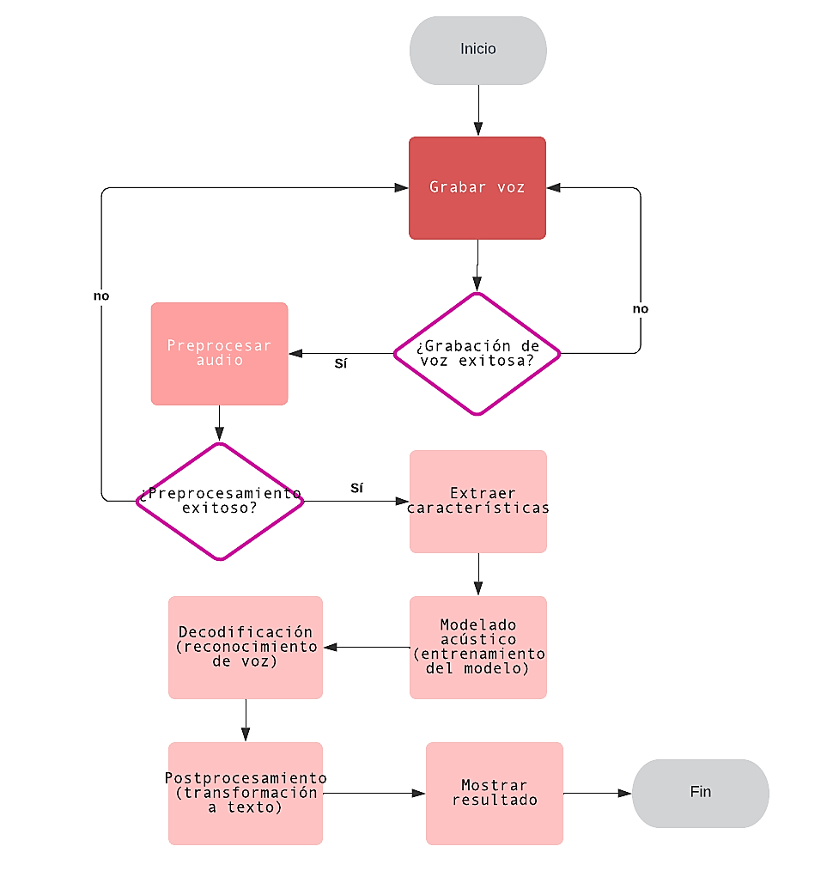

1. **Conclusiones**

El análisis de sistemas de inteligencia artificial para una aplicación de reconocimiento de voz revela la complejidad y diversidad de componentes necesarios para lograr una precisión y eficiencia óptimas en el reconocimiento y transcripción del habla humana. La combinación de algoritmos y modelos de aprendizaje automático desempeña un papel fundamental en cada etapa del proceso.